个人申请就业见习办理流程

进入“就业创业网上服务大厅”－注册个人用户－进入“就业见习人员申请”页面，按要求填写个人信息－输入见习单位名称和见习岗位名称，检索岗位信息，点击选中添加到列表中。每人可以选择两个意向岗位。

1、注册个人用户
首先访问到就业创业网上服务大厅（以下简称网厅），在网厅首页中点击“注册个人用户”。如图所示：
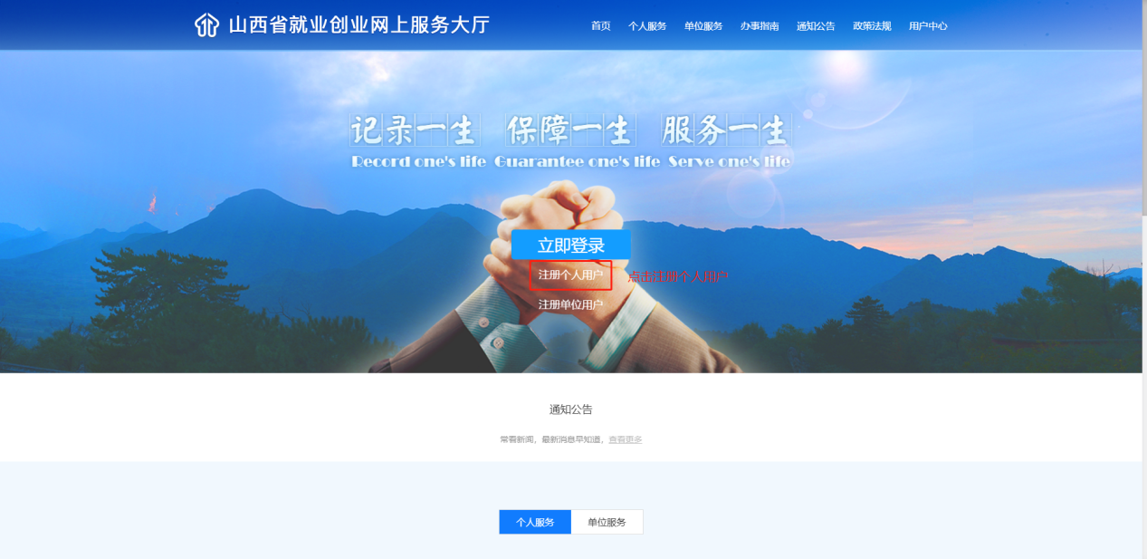
点击后会跳转到“山西省政务服务网统一认证中心”的注册页面，在2020年10月12日以后，网厅的注册和登录功能已经对接“山西省政务服务网”门户网站，用户注册和登录需要在“山西省政务服务网”上完成，登录后会跳转回网厅页面办理业务，如在注册和登录过程中遇到问题，可联系政务服务网客服解决，客服电话：0351-7731427/7731428；也可加QQ群638640408进行咨询。如图所示：
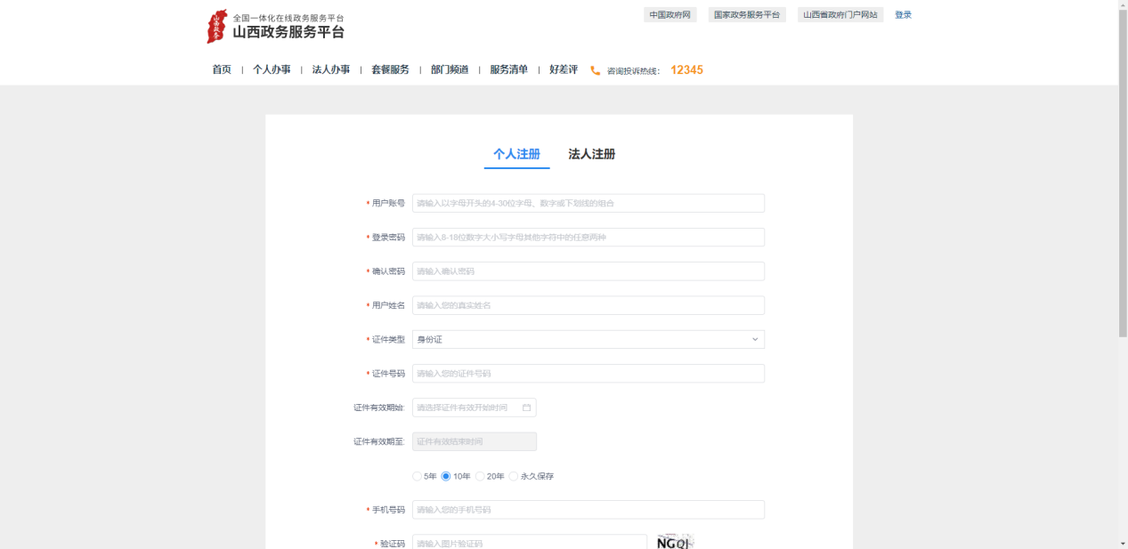

2、登录网厅
完成注册后，回到网厅首页，点击“立即登录”跳转到登录页面，如果是2020年10月12日前注册了网厅的用户，可以在旧的登录页面完成登录，新注册了政务服务网的用户，需要点击“使用第三方账号登录——政务服务网用户登录”跳转到政务服务网登录页面，完成登录后会自动跳转回网厅首页。如图所示：
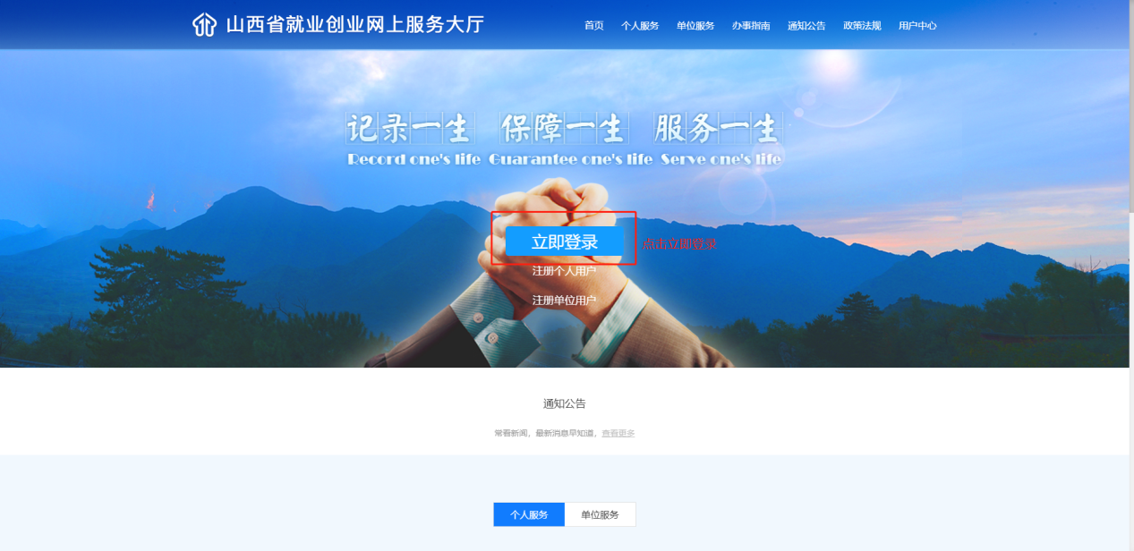
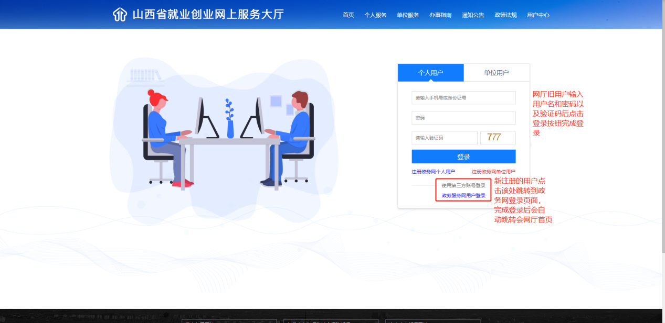
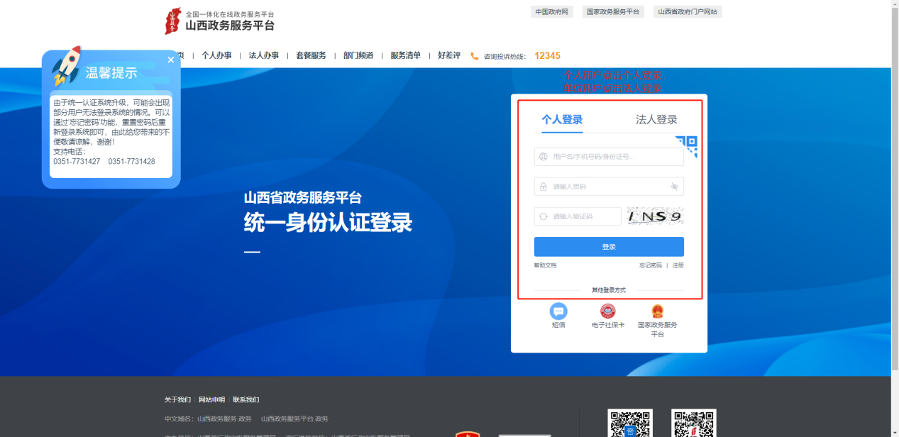

3、个人信息采集
首次登录网厅的用户，需要完成个人信息采集，采集方法为点击任一个人服务功能，会弹出立即认证的提示，点击“立即认证”按钮跳转到信息采集页面，填写带红色星号标记的必填项，上传所需附件，点击提交，之后等待人社局审核即可，人社局审核信息采集通过后，方可办理业务。如图所示：
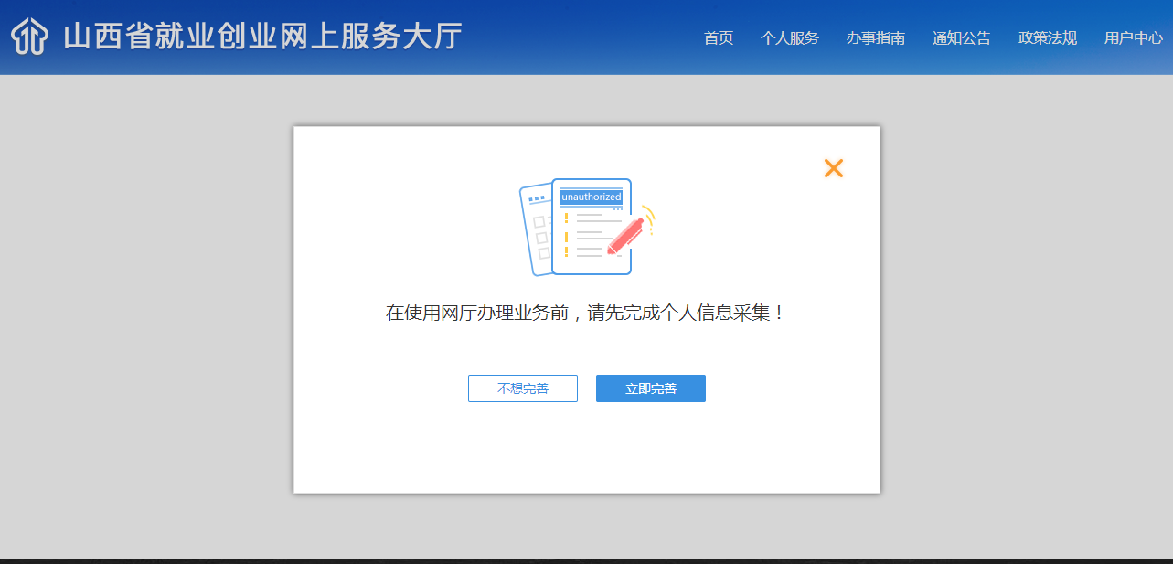
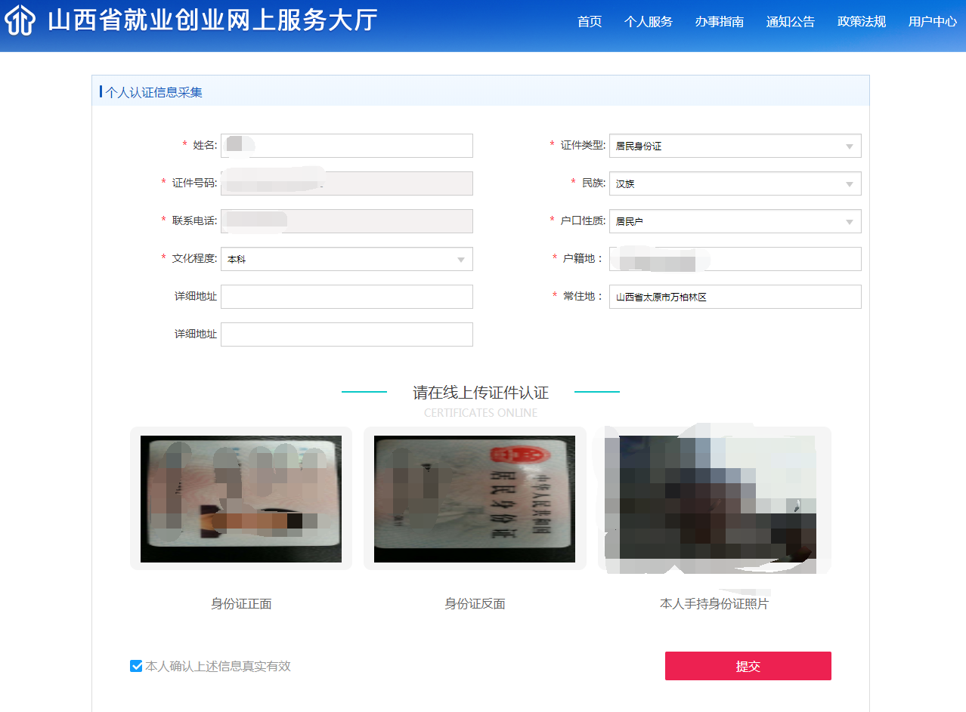

4、就业见习人员申请
点击“个人服务”打开个人服务页面，在“公共服务”模块中点击“就业见习人员申请”打开功能页面，输入页面中带红色星号标志的必填项，上传所需附件后，点击“保存”按钮完成信息录入，此时系统会提示是否跳转到个人用户页面，点击“个人中心”跳转到用户中心页面，在用户中心页面的“待提交”列表中可以看到之前保存的业务信息，点击“查看”可以打开录入页面，可以在该录入页面中修改信息后重新保存，点击“撤销”可以撤销此次业务，点击“提交”会把该业务信息提交到人社部门，由人社部门的经办人员进行审核。如图所示：
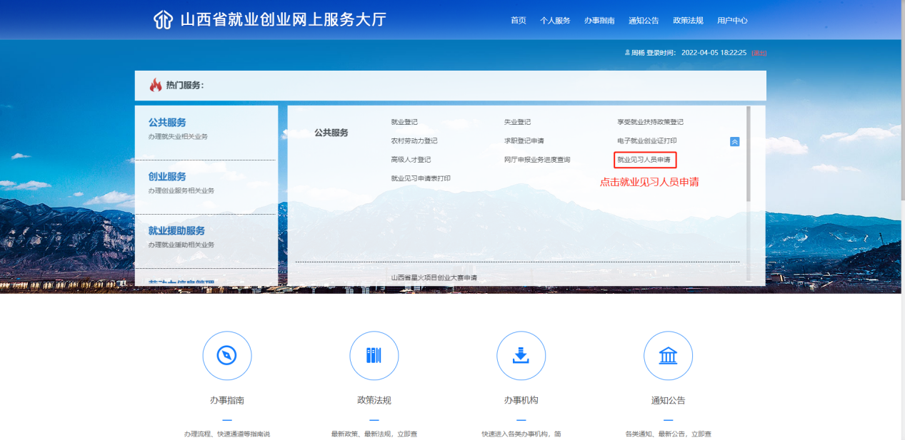
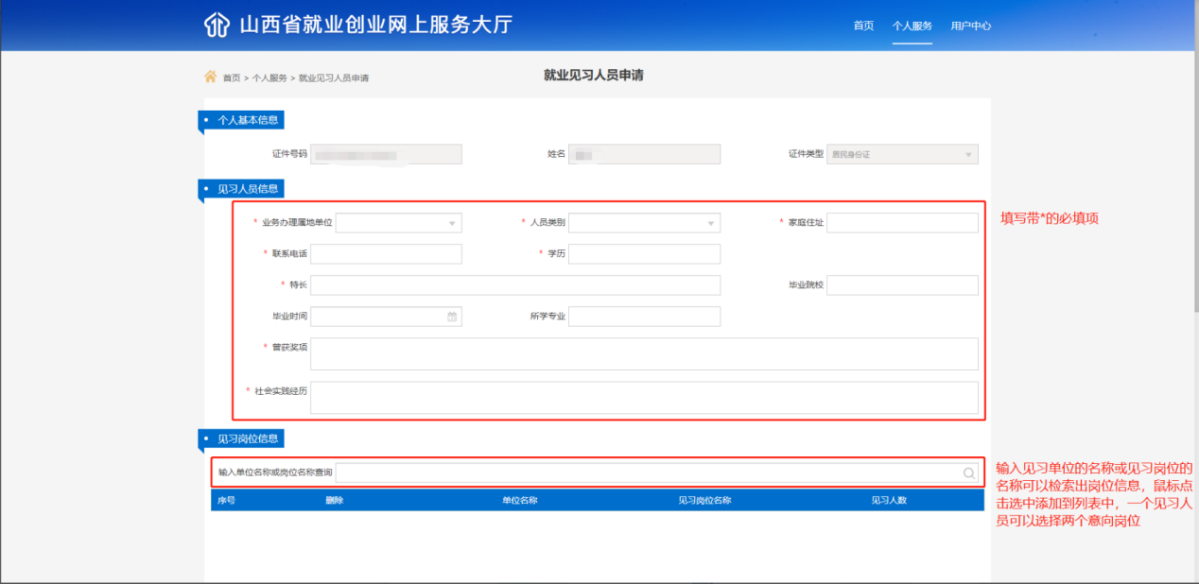
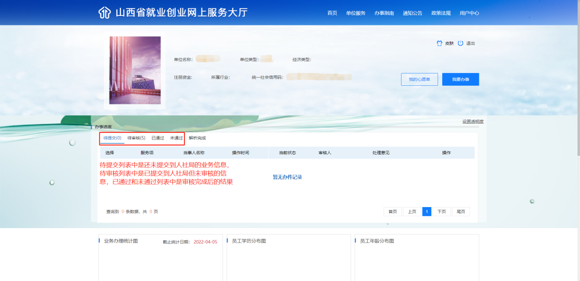

5、就业见习人员申请表打印
点击“个人服务”跳转到个人服务列表，点击“就业见习人员申请表打印”功能打开对应功能，在功能页面中点击“打印”按钮打开打印页面，点击打印即可调用打印机控件完成打印。如图所示：
